TÉLESCOPE
Guide de l’enseignant – Document théorique

Le télescope est un agencement de deux lentilles. La première lentille a une grande distance focale, tandis que la deuxième, l’oculaire, a une petite distance focale. Le grossissement du télescope correspond au rapport entres les deux distances focales.
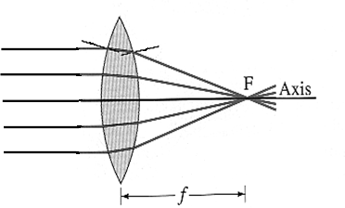
Figure 1 – Lentille convergente
Source : Physics for Scientists and Engineers par Giancoli
La figure 1 montre la capacité d’une lentille à converger les rayons parallèles de la lumière en un point. C’est ce que l’on appelle le foyer. La distance entre la lentille et le foyer est la distance focale. Voici comment une lentille forme une image :
Figure 2 - Formation d’une image
Source : http://www.cis.rit.edu/class/simg232/lab4-thinlenses-20033.pdf
Pour le cas du télescope, il y a deux lentilles. Une image est formée par la première lentille et nous allons l’observer avec une lentille qui a une petite distance focale (l’oculaire). La figure 3 montre cet agencement :
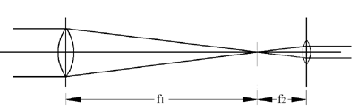
Figure 3 – Agencement de lentilles pour un télescope
Source: http://www.astronomynotes.com/telescop/s2.htm

Questions possibles

- Pourquoi prend-t-on une lentille qui a une faible puissance pour faire un télescope puissant?
- Pourquoi dit-on qu’il y a une image formée entre les deux lentilles? Je ne vois rien!
Pour répondre à ces deux questions, les élèves peuvent faire une expérience assez simple et très révélatrice. On projette l’image sur un papier ciré et on l’observe avec l’oculaire. On retire le papier ciré et ce que l’on observe est encore plus précis! Les élèves peuvent essayer avec plusieurs agencements de lentilles (des longues et des courtes distances focales) afin de réaliser que plus la distance focale est longue, plus l’image est grande – il est plus facile d’observer une grosse image qu’une petite. En revanche, si on veut observer cette image avec une loupe, une courte distance focale donnera le meilleur grossissement.

